ع

ل

م

ا

ل

خ

ل

ي

ة

الشبكة الاندوبلازمية

الفهرس

*الشبكة الانوبلازمية

*مكونات الشبكة الاندوبلازمية

*منشا الشبكة الاندوبلازمية

*وظائف الشبكة الاندوبلازمية

*أنواع الشبكة الاندوبلازمية

*الشبكة الاندوبلازمية الخشنة (المحببة)

*الشبكة الاندوبلازمية الملساء

*الرايبوسومات

*العلاقة بين الشبكة الاندوبلازمية وغشاء النواه وغشاء الخلية

*التركيب الكميائي

*النشاط الحيوي

*المراجع

* **الشبكة الاندوبلازمية Endoplasmic Reticulum**

تعرف الشبكة الاندوبلازمية بانها عبارة عن شبكة ثنائية الجدار موجودة في السايتوبلازم ومنتشرة بصورة كبيرة وتعد الشبكة الاندروبلازمية جهازاً معقداً بحد ذاته حيث يتكون من فجوات منقسمة بدقة وهذه الشبكة ممتدة من الغلاف النووي الى الغشاء البلازمي. تعد الشبكة الاندوبلازمية المكون الاساسي (الرئيسي) للنظام الغشائي الداخلي Endomembrane system والذي يعرف كذلك بالنظام الفجوي السايتوبلازمي cytoplasmic vacules system او الشبكة الفجوية السايتوبلازمية cytoplasmic vacules net حيث يتألف هذا النظام من المكونات التالية:  
1-الغلاف النووي Nuclear envelope.  
2- معقد كولجي Golgi complex.  
3- الشبكة الاندوبلازمية Endoplasmic reticulum .  
لقد اشتق اسم الشبكة الاندوبلازمية من الحقيقة التالية وهي ان النظر بواسطة المجهر الضوئي يظهر وكأن هناك شبكة داخل السايتوبلازم وقد اطلق هذا الاسم من قبل الباحث Porter عام 1953.   
يوجد تنوع كبير جداً في الشكل والتركيب الدقيق للشبكة الاندوبلازمية وذلك يعتمد على نوع الخلية ووظيفتها بالاضافة الى تخصصها وفضلاً عن ذلك ان التركيب الدقيق لهذا النظام يبدو على جانب كبير من التبدل والتغير حتى جعل ذلك بعض الباحثين في فترات قبل استخدام المجهر الالكتروني يعتقدون بانها تخيلات تأتي نتيجة التثبيت وتقنيات التحضير الاخرى، الا ان دراسة الخلية تحت المجهر الالكتروني قد دحر فكرة التراكيب التخيلية واثبت وجود الشبكة الاندوبلازمية في سايتوبلام الخلية. ان الشبكة الاندوبلازمية قد وجدت في جميع انواع الخلايا التي درست باستثناء خلايا الدم الحمراء البالغة للبائن.

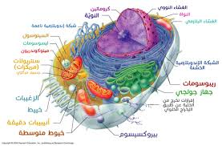 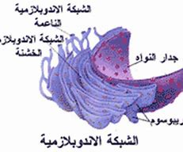

* **تكون الشبكة الاندوبلازمية مظهرياً بثلاثة اشكال هي :**

**1- الشكل الصفائحي (Cisternae) lamellar form**وهي عبارة عن اكياس مسطحة طويلة تشبه الانابيب غير المتفرعة قطرها حوالي (40-50) مايكروميتر وتكون مرتبة بشكل حزم متوازية او على شكل اكداس stacks وتوجد الشبكة الاندوبلازمية الخشنة RER عادةً بهذا الشكل والتي تقع في الخلايا التي لها دور بنائي مثل خلايا البنكرياس والحبل الظهري والدماغ

**2- الشكل الحويصيلي Vesicular form**حيث تكون الحويصلات بيضوية او بشكل تركيب فجوي محدد بغشاء قطرها حوالي (25-500) مايكروميتر والتي تبقى منفصلة في السايتوبلازم ويقع هذا الشكل في اغلب الخلايا الا انه موجودة بغزارة في الشبكة الاندوبلازمية الناعمة SER.

**3- الشكل الانبوبي Tubular form**وهي تراكيب متفرعة تكون بالاشتراك مع الحويصلات والاكياس المسطحة الجهاز الشبكي في الخلية وقطرها حوالي (50-190)مايكروميتر وهي تشاهد في جميع الخلايا ولكنها غالباً ماتكون موجودة في SER ويكون هذا الشكل حركياً Dynamic حيث يشترك مثلاً مع حركة الاغشية او في انفصال او التحام الاغشية للنظام الفجوي السايتوبلازمي .  
وتوجد الشبكة الاندوبلازمية في مختلف الخلايا في النباتات والخلايا حقيقة النواة وتمتد من الغشاء الخلوي وتحيط بالنواة والمايتوكوندريا وترتبط بجهاز كولجي مباشرة وهناك تشابه كبير بين غشاء البلازما وغشاء الشبكة الاندوبلازمية من حيث التركيب حيث ان كليهما يكون من نموذج المبرقش السائل Fluid Mosaic Model ويختلفان فيما بينهما في السمك والنسبة بين البروتينات والدهون حيث يكون غشاء البلازما اكثر سمكاً من غشاء الشبكة الاندوبلازمية ويحتوي غشاء الشبكة الاندوبلازمية على نسبة من البروتينات اعلى من الدهون مقارنة بغشاء البلازما لذلك يكون اكثر استقراراً من حيث التركيب اذا ما قورن بغشاء البلازما.

**منشأ الشبكة الاندوبلازمية Origin of Endoplasmic Reticulum**

لقد بينت اغلب الدراسات عن منشأ الشبكة الاندوبلازمية امكانية تكونها من جدار النواة فمن جملة الدراسات التي قام بها كاي Gay عام 1956 وقد لاحظ وجود فقاعات bleds تتكون من جدار النواة متجهة نحو السايتوبلازم وبانفصالها عن جدار النواة تتحول الى اغشية شبيهة بالاكياس المسطحة وقد اشار الباحثان Seikevitz و Palade عام 1960 الى ان الشبكة الاندوبلازمية الخشنة RER تتكون اولاً من الغلاف النووي وبعدها تتكون الشبكة الاندوبلازمية الملساء SER اما الاحتمال الاخر فيعزى الى نوع من التضاعف الذي يحصل للشبكة الاندوبلازمية.

التركيب الدقيق للشبكة الاندوبلازمية Ultrastructure of endoplasmic reticulum  
ان تجاويف الصهاريج Cisternae والحويصلات والنبيبات للشبكة الاندوبلازمية محددة بغشاء رقيق سمكه (50-60) انكستروم وان اغشبة الشبكة الاندوبلازمية كما اسلفنا هي من نوع المبرقش السائل Fluid Mosaic Model تشابه وحدة الغشاء membrane unit لغلاف النواة وجهاز كولجي ويتألف الغشاء من طبقة ثنائية الجزيئة من الدهون المفسفرة والتي ضمنها توجد البروتينات بانواعها المختلفة. وغشاء الشبكة الاندوبلازمية مستمراً مع الغشاء البلازمي وغلاف النواة وجهاز كولجي وان تجويف الشبكة الاندوبلازمية نامياً بشكل جيد ويعمل كممر للمواد المفرزة وقد لاحظ الباحث Palade عام 1956 ان هنالك حبيبات افرازية موجودة في تجويف الشبكة الاندوبلازمية وفي بعض الاحيان يكون هذا التجويف ضيقاً جداً مع ملاحظة غشائين قريبين من بعضهما وقد يمتدان في بعض الخلايا التي تكون فعالة في بناء البروتين مثل الخلايا البلازمية Plasma cells والخلايا الكأسية goblet cells وقد قدر الباحث Weibel وجماعته في العام 1969 ان السطوح الكلية للشبكة الاندوبلازمية الموجودة في (1) مل من نسيج الكبد تساوي تقريباً (10)م2 وان ثلثي هذا المقدار هو من نوع الشبكة الاندوبلازمية الخشنة RER.  
  
**الكلايكوسوم Glycosomes**على الرغم من ان الشبكة الاندوبلازمية الملساء SER تكون نظاماً مستمراً مع الشبكة الاندوبلازمية الخشنة RER فهناك اختلافات شكلية بينهما فعلى سبيل المثال في خلايا الكبد والتي تحتوي الشكل الانبوبي Tubular form والمنتشر في اجزاء كبيرة من الارضية السايتوبلازمية وهي النبيبات الدقيقة موجودة في مناطق غنية بالكلايكوجين ويمكن ملاحظتها كجسيمات كثيفة تعرف بالكلايوكوسوم Glycosomes موجودة في الارضية السايتوبلازمية واقطارها تتراوح بين (50-200) نانومتر حيث تحتوي على الكلايكوجين وانزيمات تتحكم في تخليق الكلايكوجين، وهناك العديد من الكلايكوسومات تلاحظ ملتصقة بأغشية الشبكة الاندوبلازمية الملساء حيث شوهدت بواسطة المجهر الالكتروني EM في خلايا الكبد.

**وظائف الشبكة الاندوبلازمية Functions of endoplasmic reticulum**

1- الاسناد الميكانيكي: يقسم السايتوبلازم الى غرف او مخادع بواسطة الشبكة الاندوبلازمية ويعتقد بانه يعمل كسند اضافي للحالة الغروية للسايتوبلازم.   
2- التبادل: يزود السطح الداخلي الواسع جداً من قبل الشبكة الاندوبلازمية حوالي 11م2 /مل في خلايا الكبد ويلعب دوراً مهماً في التبادل بين ارضية السايتوبلازم والمخدع الداخلي للشبكة ويعتقد ان هناك ضغط اوزموزي داخل الشبكة او خاص بها وهو سبب انكماش او انفجار المايكروسومات عند عزلها ووضعها في محلول عالي التركيز Hypertonic او واطئ التركيز Hypotonic ويعتقد بان غشاء الشبكة الاندوبلازمية مثل الغشاء البلازمي ويشترك في النقل الفعال او الانتشار الميسرعن طريق انظمة Permeases.

3- خزن المواد المفرزة او المصدرة: لا يوجد هناك شك بان تخليق او بناء البروتين هو وظيفة الرايبوسومات الملتصقة بالشبكة الاندوبلازمية وعند اكتمال تكوينها تطلق في العادة الى ارضية السايتوبلازم و مثال على ذلك البروتينات التي تفرزها Serum Protein – Tropocollagen Secretion Granules تتكون هذه البروتينات بواسطة Polysomes وتخترق الشبكة الاندوبلازمية حيث تخزن فيها وعند ذلك تنتقل بواسطة القنوات المختلفة للشبكة الى جهاز كولجي في الغالب ثم الى غشاء الخلية وبعدها الى الخارج ويعتقد ان الشبكة الاندوبلازمية الملساء مشتركة في تخليق وخزن الدهون حيث لوحظ انها واسعة ومعقدة في الخلايا الخاصة بتخليق الدهون وخزنها وان الشبكة الملساء والخشنة لها علاقة وثيقة في تخزين الكلايكوجين او تشترك في تكوين الجدار السليلوزي في النباتات.

4- ازالة السموم: يعتقد ان خلايا الكبد وعند تعرض الجسم لمواد سامة فأن ذلك يؤدي الى زيادة الشبكة الاندوبلازمية داخل الخلايا وخاصة الشبكة الاندوبلازمية الملساء منها بالاضافة الى تحفيزها لعمل الانزيم المعادل للسمية الموجود في الكبد لازالة التأثير السام.

5- توصيل الحوافز: ويعتقد ان الشبكة الاندوبلازمية في الخلايا العضلية والتي تسمى Sarcoplasmic Reticulum تعمل على نقل الحوافز من غشاء الخلية العضلية وايصالها الى الالياف في الداخل. كما تعمل على اعادة ايونات الكالسيوم عند توقف الحوافز ولها دوراً مهماً في تحرير ايونات الكالسيوم عند تحفيز العضلة.

6- ان احتواء اغشية الشبكة الاندوبلازمية للعديد من الانزيمات ذات الانشطة الايضية والتخليقية يعني انها توفر سطوح واسعة للتفاعلات الانزيمية.

7- تعمل اغشية الشبكة الاندوبلازمية على تكوين الغلاف النووي الجديد بعد كل انقسام.

8- تعمل الشبكة الاندوبلازمية الملساء على تخليق الدهون مثل الدهون المفسفرة والكوليسترول والبروتينات الدهنية.

**انواع الشبكة الاندوبلازمية Types of endoplasmic reticulum**

يمكن تقسيم الشبكة الاندوبلازمية الى نوعين هما:   
1-الشبكة الاندوبلازمية الخشنة: Rough endoplasmic reticulum

وتسمى بالشبكة الاندوبلازمية الخشنة أو المحببة (Granular) نتيجة لكون سطحها الخارجي مرصع بحبيبات من الرايبوسومات (او حبيبات بالاد نسبة الى مكتشفها Palade سنة 1955) والرايبوسومات تعرف بانها عبارة عن دقائق يمكن رؤيتها بالمجهر الالكتروني حيث تتألف من 60% من البروتين و 40% من الحامض النووي الرايبوزي RNA ويتراوح حجم الرايبوسومات بيبن 100-150 انكستروم ويتكون الرايبوسوم من وحدتين فرعيتين Subunits احدها وحدة فرعية حجمها كبيراً وتدعى الوحدة الكبيرة Large subunit والاخرى صغيرة تدعى الوحدة الصغيرة small subunitوتكون الرايبوسومات مرتبطة بخيط او ظفيرة Strand او جزيئة واحدة من RNA المراسل mRNA ومكونة سلسلة شبيهة بالخرز المتصل بالخيط وتسمى هذه الحالة الرايبوسومات المتعددة Polysomes وان اهمية هذا الرايبوسوم المرتبط بالشبكة الاندوبلازمية انها تسهم في عملية بناء البروتين Protein Synthesis. تصطبغ الشبكة الاندوبلازمية الخشنة بالصبغات القاعدية وان السبب في ذلك يعود الى وجود RNA في الرايبوسومات

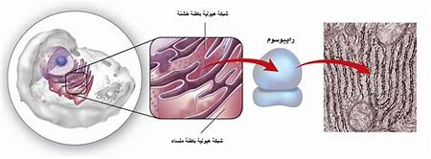

* **وظيفتها :**

1. تخليق البروتين في الخلية.
2. إدخال التعديلات علي البروتين الذي تفرزه الريبوسومات.
3. تصنيع الأغشية الجديدة بالخلية.

* تواجدها : تزداد نسبة تواجدها في خلايا بطانة المعدة و خلايا [الغدد الصماء](https://ar.wikipedia.org/wiki/%D8%A7%D9%84%D8%BA%D8%AF%D8%AF_%D8%A7%D9%84%D8%B5%D9%85%D8%A7%D8%A1" \o "الغدد الصماء)، حيث أن هذه الخلايا مسؤولة عن إفراز [الإنزيمات](https://ar.wikipedia.org/wiki/%D8%A7%D9%84%D8%A5%D9%86%D8%B2%D9%8A%D9%85%D8%A7%D8%AA" \o "الإنزيمات)[والهرمونات](https://ar.wikipedia.org/wiki/%D8%A7%D9%84%D9%87%D8%B1%D9%85%D9%88%D9%86%D8%A7%D8%AA).

* **موقعها**

ترتبط بالغلاف النووي [والغشاء البلازمي](https://ar.wikipedia.org/wiki/%D8%A7%D9%84%D8%BA%D8%B4%D8%A7%D8%A1_%D8%A7%D9%84%D8%A8%D9%84%D8%A7%D8%B2%D9%85%D9%8A" \o "الغشاء البلازمي) كما أنها تصل بين [سيتوبلازم](https://ar.wikipedia.org/wiki/%D8%B3%D9%8A%D8%AA%D9%88%D8%A8%D9%84%D8%A7%D8%B2%D9%85" \o "سيتوبلازم) خلية نباتية وأخرى عبر نقر [الجدار السيليولوزي](https://ar.wikipedia.org/w/index.php?title=%D8%A7%D9%84%D8%AC%D8%AF%D8%A7%D8%B1_%D8%A7%D9%84%D8%B3%D9%8A%D9%84%D9%8A%D9%88%D9%84%D9%88%D8%B2%D9%8A&action=edit&redlink=1" \o "الجدار السيليولوزي (الصفحة غير موجودة)) للخلية. وهي لاتوجد في [كرات الدم الحمراء](https://ar.wikipedia.org/wiki/%D9%83%D8%B1%D8%A7%D8%AA_%D8%A7%D9%84%D8%AF%D9%85_%D8%A7%D9%84%D8%AD%D9%85%D8%B1%D8%A7%D8%A1" \o "كرات الدم الحمراء) الناضجة وتوجد في البكتريا والطحالب الزرقاء منتشرة في [سيتوبلازمها](https://ar.wikipedia.org/wiki/%D8%B3%D9%8A%D8%AA%D9%88%D8%A8%D9%84%D8%A7%D8%B2%D9%85" \o "سيتوبلازم) رغم عدم وجود [غشاء نووي](https://ar.wikipedia.org/wiki/%D8%BA%D8%B4%D8%A7%D8%A1_%D9%86%D9%88%D9%88%D9%8A" \o "غشاء نووي) مميز فيها. وهي عبارة عن قنوات وأنابيب على شكل شبكة.

وتوجد الشبكة الإندوبلازمية الخشنة بوفرة في الخلايا البنكرياسية  
ذات الإفراز الخارجي التي تعطي إفرازا غنيا بالبروتينات. ويتم في تجويف  
الشبكة الإندوبلازمية معالجة البروتينات المخلقة حديثا بإضافة  
الكربوهيدرات على سبيل المثال ، وفي النهاية تنفصل عن الشبكة حويصلات  
محملة بالمنتج النهائي. وفي خلايا قشرة الغدة فوق الكلى

* الشبكة الاندوبلازمية الملساء

تسمى بالناعمة او الملساء لانها خالية من الريبوسومات الملتصقة باغشيتها

وتكون عادة على شكل تجاويف تتخذ الشكل الحويصلي وهو الأكثر شيوعا في الشبكة الملساء.

حيث تميل الاغشية لتكوين الحويصلات كما يميز الشبكة الاندوبلازمية أيضا الشكل الانبوبي للشبكة.

تحتوي اغشية الشبكة الاندوبلازمية الملساء على كثير من الانزيمات المطورة بداخلها والتي تعمل على المساعدة في بناء أنواع من الكربوهيدرات والدهون.

ويعتقد بان منشا الشبكة الاندوبلازمية الملساء هو الشبكة الاندوبلازمية الخشنة التي تتصل بها ، وتكون نسبة تواجد عناصرها متباينة اذ تعتمد على نوع الخلايا وعمرها ووظائفها.

وعندما توجد الشبكة الاندوبلازمية الملساء بكميات كبيرة في خلية ما او في جزء من خلية فان هذه الخلية او هذا الجزء حمضي الاصباغ.

وتعد الشبكة الاندوبلازمية الملساء متطورة في الالياف العضلية المخططة والخلايا المفرزة للهرمونات الستيرويدية والخلايا التي تتدخل في ايض المواد الدهنية.

**تركيب الشبكة الاندوبلازمية الملساء :**

قنوات واكياس وحويصلات مملوءة بسائل محاطة باغشية لها نفس تركيب الغشاء البلازمي

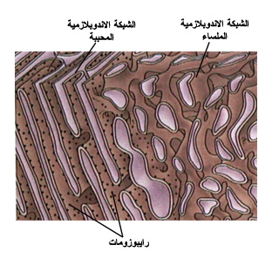

**وظيفتها :**

بناء الليبيدات والدهون والهرمونات واهمها الكظرية والجنسية عند الذكور والاناث.

ايض الكربوهيدرات.

إزالةسمية بعض العقاقير والسموم.

تخزين الكالسيوم اللازم لانقباض العضلات.

تكوين الاملاح او الاحماض المعدنية.

نقل السيالات العصبية من غشاء الخلية الى داخلها كما في الخلايا العضلية.

دوران المواد داخل السيتوبلازم كما في الخلايا الفارزة.

تكوين وتكسير الجليكوجين حيث يوجد الانزيم الخاص لهذه العملية في اغشية الشبكة الملساء.

**انتاج الصفائح الدموية.**

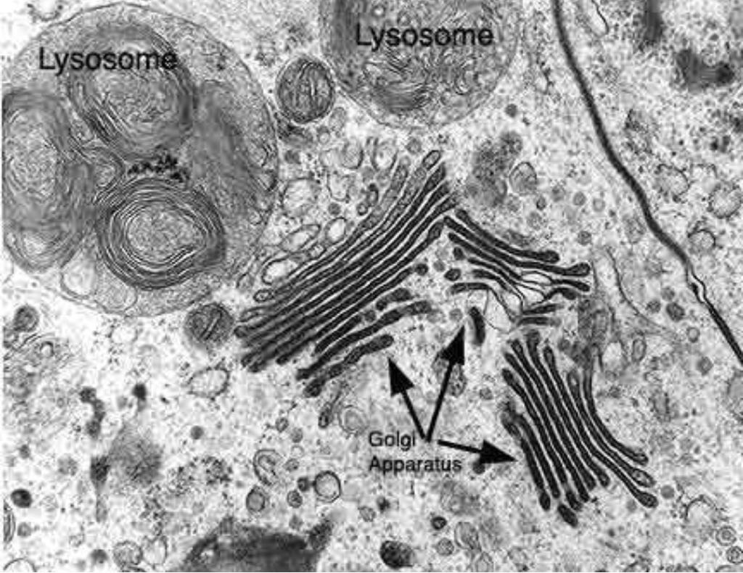

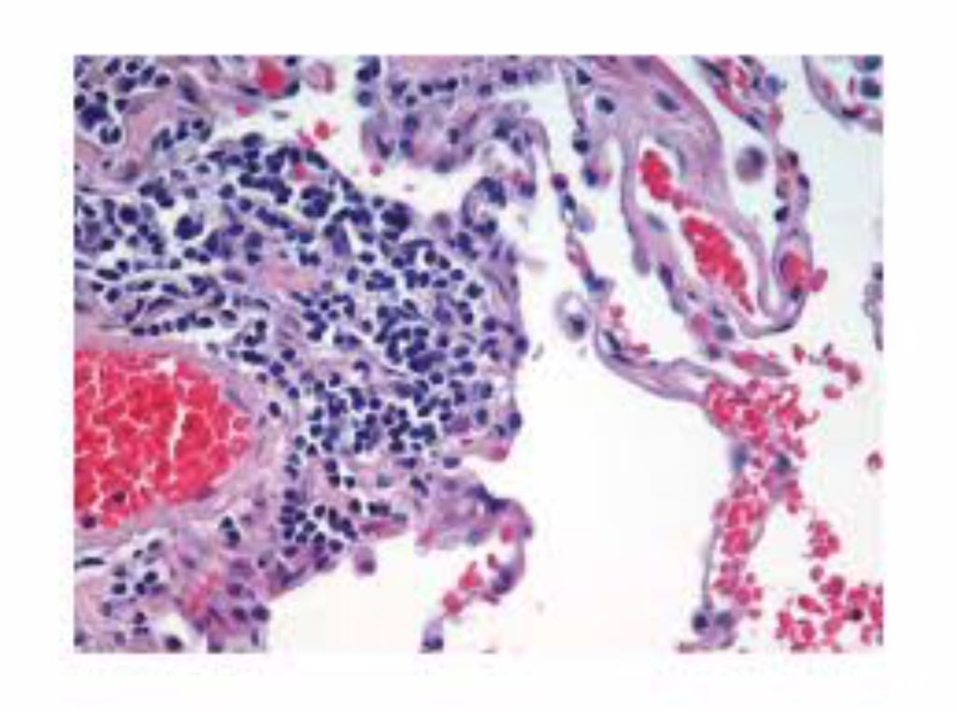

* **الرايبوسومات**

عضيات كروية تبنى داخل النوية وتنقل الى السيتوسول لتبقى حرة فيه أو ترتبط بأغشية الشبكة الاندوبلازمية أو بالغشاء النووي. وللريبوسومات دوراً مهماً في بناء البروتين .  
كيفية إكتشاف الشبكة الإندوبلازمية والريبوسومات:  
أثناء قيام العالم بورتر عام 1945 م بفحصبعض الخلايا بواسطة ميكروسكوب التباين ، وجد أن أرضية الخلية أو ما يسمىبالهيالوبلازمة Hyaloplasm أنها تحتوي على جهاز من التجاويف المتفرعة الدقيقةالمحاطة بأغشير رقيقة أطلق عليها اسم الشبكة الإندوبلازمية.  
و قد تأكد من وجود هذه الشبكة فيما بعد بواسطة الميكروسكوب الإلكتروني ، كما تأكد أنها موجودة في جميع أنواع الخلايا ذات الأنوية تقريباً .  
تركيب الشبكة الإندوبلازمية ومظهرها :  
على الرغممن أن الشبكة الإندوبلازمية تختلف بعض الشئ من خلية إلى أخرى في مظهرها و تركيبها ،إلا أنها تتكون دائما من مجموعة من التجاويف المحاطة بأغشية رقيقة والتي يتصلبعضها ببعض لتكون شبكة متصلة داخل الخلية .وتسمى هذه التجاويف بالصهاريج Cisternae ، و هي أنبوبية الشكل أو غير منتظمة ، إلا أنها عادة ما تظهر كمجموعةتجاويف منفصلة مستديرة الشكل أو بيضاوية أو ممدودة في تحضيرالمجهر الإلكتروني . و يفترض أن أغشية هذه الشبكة الإندوبلازمية تقسم سيتوبلازم الخلية إلىقسمين ، أحدهما هو الجزء الذي تحيط به هذه الأغشية . و الآخر هو الموجود خارج هذهالأغشية و الذي يطلق عليه اسم **السيتوبلازمة الخلالية**الرايبوسومات من الأجهزة الرئيسية في الخلية. وهو موجود في الخلايا البدائية النواة وفي الخلايا حقيقية النواة. وقد يكون متصلاً بالشبكة الأندوبلازمية الخشنة أو حر في السيتوبلازم على شكل مجموعات. وقد يتواجد على طول الغشاء النووي وفي داخل النواة أو البلاستيدات الخضراء أو الميتوخوندريا. أو يكون ملتصقًا بنوع معين من الحامض النووي. يوجد نوعان من الريبوسومات، الكبيرة وهي تتواجد في الخلايا الحقيقية النواة. أما الأخرى و، وهي الصغيرة، تتواجد في الخلايا الحقيقية النواة والبدائية النواة ، وتختلف الريبوسومات عن غيرها من العضيات بأنها لا تملك غشاء.  
وظائفه:  
**1) وظيفة التكوين:**

تكوين البروتين، ويجب أن تتجمع الرايبوسومات لكي تصبح نشطة في تكوين البروتين. وتكون الخلايا النشطة أو التي تفرز البروتين غنية بالرايبوسومات. كما وإنه يكثر في الخلايا السريعة النمو مثل الخلايا الجنينية والخلايا السرطانية. كما وأنها تساهم في تكوين بعض الإنزيمات والهيرمونات التي تحتاجها الخلايا في وظائفها وفي تجددها.  
**2) وظيفة التخزين:**

تخزن وتجمع مواد واردة من خارج الخلية أو داخلها. وتغلف ما يحتاج منها للتغليف مشكلةً حولها غشاءً مغلفًا لها.  
**3) وظيفة النقل:**

تعمد إلى إرسال البروتينات التي تنتجها الريبوسومات إلى جهاز جولجي، وهي تؤمن أحيانًا واسطة النقل ما بين الغشاء النووي والغشاء الخلوي .

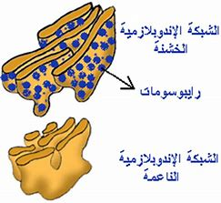

. العلاقة بين الشبكة الإندوبلازمية و غشاء النواة و غشاء الخلية :-

======================================  
1. الشبكة الإندوبلازمية وثيقة العلاقة بغشاء النواة ، الذي يتكون من غشائيين ، يتصل الخارجي منهما بأغشية الشبكة الإندوبلازمية  .  
2. اعتبر العالم بورتر في عام 1960 م أن غلاف النواة يمثل الجزء الأساسي من الشبكة الإندوبلازمية ، و أن الأجزاء الأخرى من هذه الشبكة ما هي إلا امتدادات للغشاء النووي .  
3. الدليل أو التفسير على هذا الرأي هو وجود الشبكة الإندوبلازمية في خلايا الدم الحمراء الصغيرة المتكونة حين يوجد بها أنوية ، و اختفائها عندما يكتمل نموها ، و ذلك عند فقد الأنوية .  
4. تتصل الشبكة الإندوبلازمية في معظم الخلايا بغشاء الخلية ، و هذا يعني أنها تمتد من غشاء النواة إلى غشاء الخلية .  
5. تجاويف الشبكة الإندوبلازمية تفتح إلى الخارج في الفسحات بين الخلوية .  
6. في الخلايا النباتية بالذات ، تبدو الشبكة الإندوبلازمية في أي خلية ترتبط بنظيرتها في الخلايا ، مما يكون الوصلات بين الخلوية Plasmodesmata

التركيب الكيميائي :-  
================  
تتكون أغشية الشبكة الإندوبلازمية من مواد دهنية و بروتينية متحدة مع بضها البعض فيما يسمى بالمركبات الليبوبروتينية .

. النشاط الحيوي :  
===============  
1. تلعب الشبكة الإندوبلازمية ، و بخاصة النوع المحبب فيها دورا هاما في عملية تصنيع البروتينات ، و تكوين الإفرازات في الخلية .  
2. يتم ذلك باستخدام الأحماض الأمينية المختلفة الموجودة في الخلية .  
3.و يتضح هذا من خلال وجود حبيبات الزيموجين ( المادة الخام لتصنيع الإنزيمات ) داخل تجاويف الشبكة الإندوبلازمية .  
4. يلاحظ أيضا وجود مادة زلالية داخل تجاويف الشبكة الإندوبلازمية لخلايا قناة بيض الدجاجة .  
5. بالإضافة إلى ما لاحظه العالم ويسيج عام 1960 م أن تجاويف الشبكة الإندوبلازمية في خلايا الغدة الدرقية مليئة بالإفرازات الغروية لتلك الخلايا   
6. كما توجد وظيفة محتملة للشبكة الإندوبلازمية و هي أن تجاويفها تعمل كممرات يتم من خلالها نقل المواد المختلفة بين الأجزاء السيتوبلازمية المختلفة .

المراجع

* كتاب علم الخليه
* بيولوجيا الخليه
* ويكيبيديا
* عضيات الخليه